

Pour le CADE : M Pachon Bayonne le 26 décembre 2006
Chemin de Galharet
64990 Mouguerre

à
M Chaussade président de la commission Particulière du Débat Public
Projet ferroviaire Bordeaux-Espagne

Objet : Contribution « notre lecture de l’expertise indépendante »

Monsieur le président,

Vous trouverez ci-dessous notre analyse de l’expertise indépendante. Comme vous pourrez le constater, elle ne reprend pas les positions des acteurs favorables au scénario3, à savoir qu’après 2020 il faudrait un saut dans les infrastructures qui serait celui du scénario3.

Notre lecture de l’expertise indépendante

En préambule, nous reprenons de la page 57 de l’expertise la phrase suivante : « D’autres aménagements ponctuels complémentaires (aiguillages, évitements) pourraient encore améliorer les conditions d’exploitation ».
Nous reprenons également du verbatim du débat la phrase de l’expert évoquant le saut lorsque les voies seront saturées : « Je vous ai dit, peut-être rajouter une troisième voie quelque part, faire une grande double voie, donc il faudra faire ce saut. »

Nous voudrions attirer l’attention sur le fait que les capacités des voies ont été étudiées par les experts indépendants en reprenant la demande en trains de RFF, demande elle même établie avec des estimations fret surestimées. (nous éliminons les chiffres voyageurs que M Paix pour la SNCF a portant minimisés à Ustaritz).

a) Rappel rapide :

RFF envisage pour 2020, en moyenne 18,3 Mt de fret réparties comme suit :
9Mt pour l ‘autoroute ferroviaire, 3,3 Mt pour le rail existant, 5,7 Mt pour l’impact de la mise à écartement international en Espagne et 0,26 Mt du à un éventuel péage sur la RN10.

b) Les experts ont fait un sort au péage que nous éliminerons donc dans le décompte final.

c) 3,3 Mt pour le rail existant :

Nous ne ranimerons pas la polémique sur le fret international, mais pour le plaisir, rappelons que RFF écrit 2Mt à la frontière en 2004 (doc « travaux de renouvellement et de modernisation », que M Jeanselme SNCF a présenté 2,3 MT pour la même année à Biarritz en ajoutant le centre de fret de Mouguerre et que nous en sommes aujourd’hui à 2,95 Mt pour 2004 dans le dernier document RFF consacré à l’évolution du trafic international). Nous reprendrons donc les 3,3 Mt comme l’on fait les experts mais en précisant à partir de la bifurcation de Mousseroles jusqu’à Bordeaux.

d) 5,7 Mt de l’impact de mise aux normes voies espagnoles :

Les experts envisagent ici du retard. Oui, au minimum il y aura du retard pour une mesure coûteuse que les Espagnols envisagent depuis plus de cent ans. Considérons simplement que ce retard repoussera d’autant l’éventuelle saturation de 2020 objet d’une affreuse angoisse feinte des pro voies nouvelles.

e) Chargements :

Les experts reviennent en page 12 sur les chargements qu’ils jugent très faibles. Ils reprennent ces chargements :418t par trains dans le sens NS et 298t dans le sens SN (cela fait 358t en moyenne) pour les mettre en parallèle avec ceux préconisés par les gouvernements français, suisse et allemand pour le Nœud de Bâle : 400 à 450 t pour le combiné accompagné et 600 à 650t pour le fret conventionnel.
Nous nous ferons un plaisir de citer ici les recommandations du gouvernement français pour la vallée du Rhône et l’arc languedocien du 4 déc. 2006 où on envisage des trains de 800 à 940 t de marchandises:
« Le transport combiné présente de grandes potentialités. A cet égard, l’allongement des trains de transport combiné (de 750m à 1000m) sera engagé progressivement dès 2007, au fur et à mesure de l’aménagement de l’infrastructure, qui doit s’adapter à ces longueurs exceptionnelles, et en priorité sur l’axe Paris-Marseille. Cette augmentation de capacité renforcera l’intérêt de l’offre de transport combiné rail-route, qui s’avère particulièrement pertinente sur un axe massifié comme la vallée du Rhône et l’arc languedocien. »
Pour notre démonstration nous utiliserons des trains de 450t net-net, ce qui est l’hypothèse la plus basse au regard des propos développés ci-dessus et nous écarterons pour l’instant comme l’ont fait les experts, la perspective des trains longs que pourtant nous souhaitons. Mais pour mémoire, nous vous demandons de faire un effort pour imaginer l’ampleur des résultats auxquels nous allons parvenir si nous avions retenu l’hypothèse haute.

f) Conjoncture industrielle :

Comme nous les experts soulignent que la conjoncture industrielle espagnole risque de souffrir des restructurations de délocalisations de l’industrie automobile (page12). Cet élément également, nous ne le reprendrons pas dans notre démonstration par souci de clarté et pourtant il risque, douloureusement de s’ajouter aux « dommages collatéraux » des prochaines années.

g) PIB :

Les experts en page 17 rappellent que les évolutions annuelles des PIB respectifs de l’Espagne et de la France ont été ramenés de 3% dans le scénario de référence à 2,6% pour l’Espagne et de 2,3% dans le scénario de référence à 1,9% pour la France. Cela devrait déterminer une baisse des tonnage prévus.

h) Autoroute ferroviaire :

Les experts soulignent que cette autoroute n’est pas rentable. L’absence de bankability plombe le projet. Pourquoi aucune banque ne mettrait un euro sur ce projet ?
Les experts expliquent que le prix proposé aux transporteurs est de 0,6 euro au km. Ils soulignent que la plus grosse entreprise de ce type ( HUPAC) a des tarifs situés entre 0,78 et 0,82 euro/km. Ils expliquent aussi qu’un tiers du convoi sera occupé par des chargements accompagnés (le camion entier avec le chauffeur et non pas seulement la remorque), que cela occupe 50% de place en plus et que cela a un prix : au moins 0,9 euros/km.
Bref c’est un peu comme si un vendeur de casseroles vendait 1 euro une casserole qui lui est revenue 1,5 euros. C’est la faillite assurée sauf si les états subventionnent à perte. Voilà pourquoi l’exploitation ainsi prévue est condamnée. C’est peu dire que le volet fret du projet n’était vraiment qu’un alibi pour aboutir à un échec retentissant du fret et à une voie nouvelle TGV tout simplement.
En admettant une modification du projet pour le rendre rentable, cela entraînerait une augmentation des prix proposés aux transporteurs de l’ordre de 30%. Cela entraînerait aussi une défection des transporteurs d’au moins du même ordre 30%.
Pour la clarté nous avons retenu une perte en tonnage de 28% ce qui amène cette autoroute ferroviaire à des objectifs de 6,5 Mt au lieu de 9Mt.

i) Décompte final :

Avec une moyenne de 358t par train, avec 163 trains quotidiens, sur 300 jours ouvrés, RFF arrivait à 17,5 Mt par an. (confirmé dans le graphique de la page 83 de l’étude Géode ayant servie au projet en annexe).
Si on enlève les 0,26 MT du péage totalement écartées par les experts, puis les 2,5 Mt excessives de l’autoroute ferroviaire on arrive à un tonnage annuel de 14,75 Mt par an dans les tronçons de ligne les plus engorgés de Bordeaux Hendaye.
Si on applique un tonnage moyen de 450 t par train sur 300 jours par an on obtient une demande nécessaire de 110 trains de fret au lieu de 163 (- 53 dans les deux sens soit 26 de moins par sens).
Dans ces conditions, les capacités offertes par l’étude des experts indépendants deviennent plus confortables et très éloignées de la saturation (en rouge le nombre de trains nécessaires, à droite le nombre de trains possibles sur les voies existantes déterminé par les experts, à gauche les chiffres surestimés de RFF)

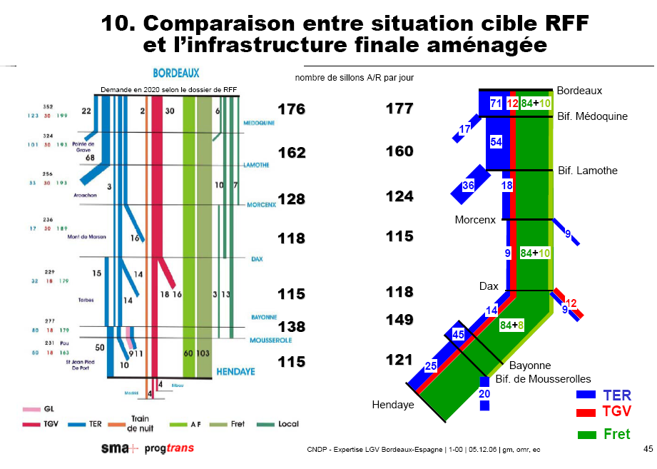
150
135
101
91
88
111
88

Enfin nous rappellerons ce que disent les experts indépendants au sujet du dossier RFF :
« L’hypothèse est faite qu’après 2020 il n’y aurait plus d’augmentation du nombre de trains autoroute ferroviaire sur le corridor ce qui signifierait la fin de la croissance pour ce type de service. (page22)

En annexe ci-dessous la page 83 de l’étude Géode du dossier RFF.
Le encadrés et les flèches sont de notre main.
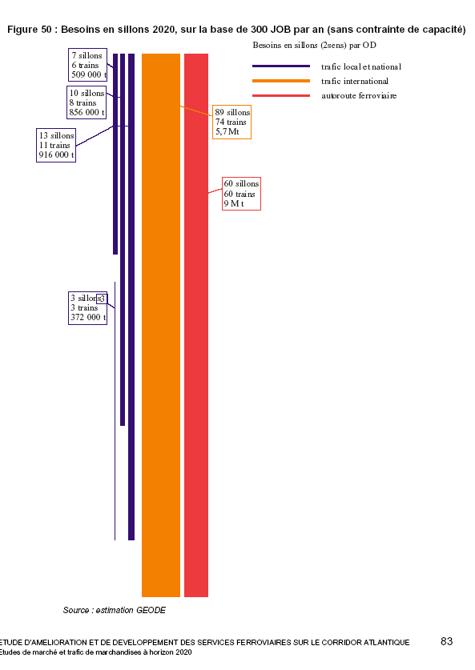
Soit 16 Mt entre Bayonne et Dax.
Soit 14,7 Mt au Pays Basque
Soit 16,856 Mt au Nord de Dax
Soit 17,3 Mt au Sud de Bordeaux.
BP
P

